
МУНИЦИПАЛЬНОЕ БЮДЖЕТНОЕ ОБЩЕОБРАЗОВАТЕЛЬНОЕ
УЧРЕЖДЕНИЕ
«ОБРАЗОВАТЕЛЬНЫЙ ЦЕНТР «СОЗВЕЗДИЕ»»
143400, МОСКОВСКАЯ ОБЛАСТЬ, Г.КРАСНОГОРСК, УЛ. БОЛЬШАЯ КОМСОМОЛЬСКАЯ Д. 13 Б ТЕЛ/ФАКС 8(498)568-56-00

Многофункциональное игровое пособие “Колючий умник"
для детей с нарушениями опорно-двигательного аппарата (НОДА) и другими особенностями развития.

Автор-разработчик
Учитель-дефектолог
2026 Фарафонтова Е.М.
Меня зовут Фарафонтова Екатерина Михайловна. Я работаю в МБОУ “ОЦ “Созвездие”” в г. Красногорске Московской области учителем-дефектологом.
В своей профессиональной деятельности в работе с детьми, имеющими нарушения опорно-двигательного аппарата(НОДА), я столкнулась с тем, что стандартные игровые пособия не подходят из-за особенности моторики и двигательных функций детей.
Возникла потребность в создании адаптированных игровых пособий увеличенного размера.
Для повышения эффективности педагогической работы с детьми с НОДА мною было придумано и создано несколько многофункциональных игровых пособий. Особое внимание уделю одному из них.
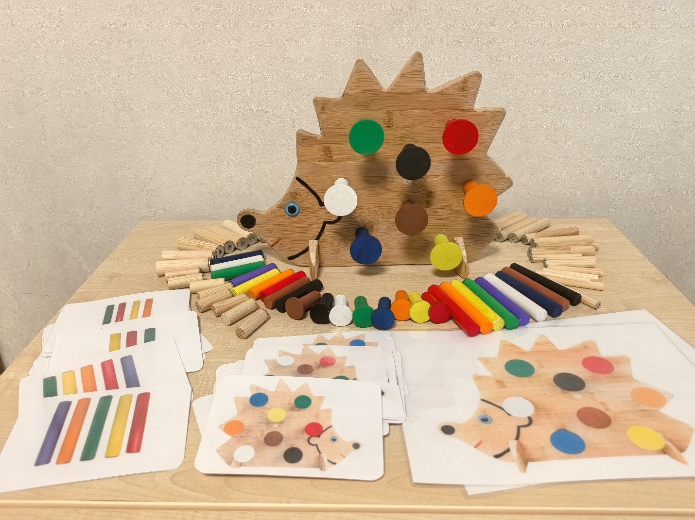

Для изготовления изделия я выбрала дерево-материал, с которым умею работать и который мне по-настоящему нравится.
Деревянные игровые пособия ценны не только своими образовательными возможностями, но и природными свойствами самого материала. Натуральный материал обладает особой энергетикой, которая благотворно влияет на развитие ребенка.
Оптимальный вес крупных элементов способствует развитию мышечной силы и координации движений.
Игровое пособие “Колючий умник” представляет собой эффективный обучающий инструмент, который позволяет решать обучающие и развивающие цели и задачи в игровой форме.
Целью данного пособия является комплексное развитие когнитивных и психомоторных функций ребенка через формирование целостной системы познавательных процессов.
“Колючий умник” направлен на решение множества задач, ориентирован на детей с НОДА, а также эффективно может применяться для работы с детьми, имеющие другие особенности развития.

Задачами пособия являются формирование и развитие:
- наглядно-образного мышления,
- зрительного восприятия,
- слухового внимания,
- памяти,
- логического мышления,
- концентрации внимания,
- математических и пространственных представлений,
- межполушарного взаимодействия,
- навыка выполнения многоступенчатых инструкций,
- формирование щипкового захвата,
- знакомство детей с понятием магнита и его основными свойствами,
- развитие мелкой моторики.

Игровое пособие “Колючий умник” представляет собой деревянную панель 40 на 30 сантиметров толщиной 1 см, имитирующую лесного обитателя. Для устойчивости она закреплена на подставке.
Функциональность обеспечивает поверхность со встроенными магнитами диаметром 1см для удобной системы крепления игровых элементов: иголки и грибки.
На эти элементы надежно прикреплены металлические шайбы, которые обеспечивают прочное соединение с магнитами, расположенными на поверхности пособия. Все деревянные детали тщательно обработаны до идеально гладкой поверхности, безопасной для детских рук.

Пособие включает в себя:
- Игровую панель –Ёжик.
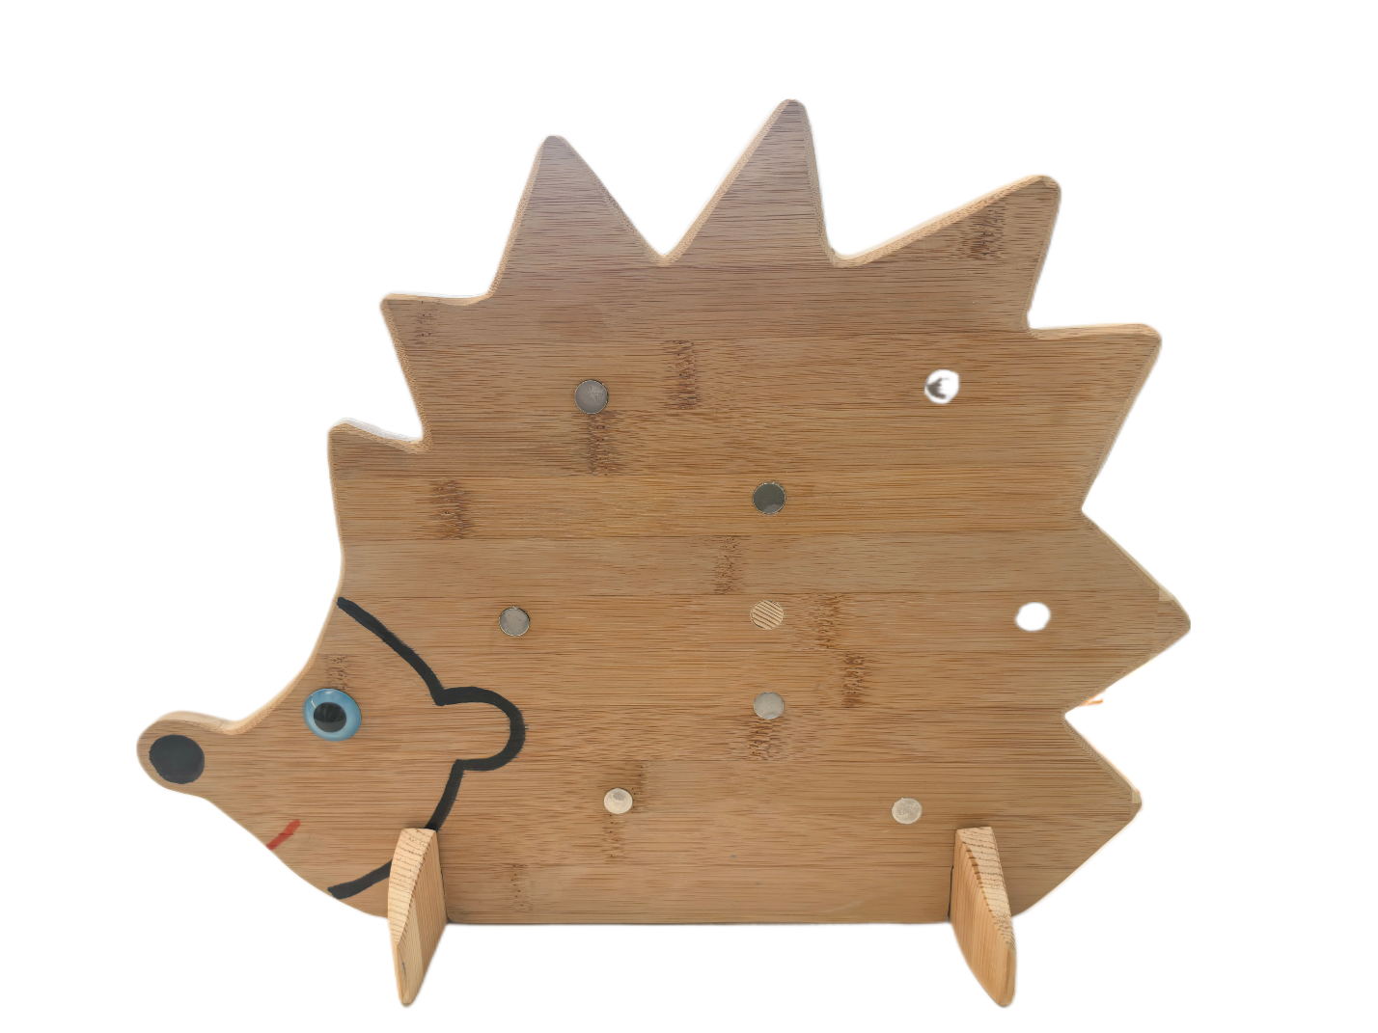
- Иголки грибки.
Иголки представлены в трех вариантах:
- Неокрашенные цилиндрические палочки представлены в двух размерах:
длинные (длина 100 мм) -8 штук;
короткие (70 мм )-8 штук .
- Цилиндрические палочки, окрашенные в основные цвета, представлены в двух размерах:
длинные (длина 95 мм, диаметр 15 мм) - 8 штук,
короткие (длина 70 мм, диаметр 15 мм) -8 штук.
- Неокрашенные цилиндрические палочки представлены в двух размерах:
толстые (длина 70 мм, диаметр 20мм) -8 штук;
тонкие (длина 70 мм, диаметр 8 мм-8 штук.

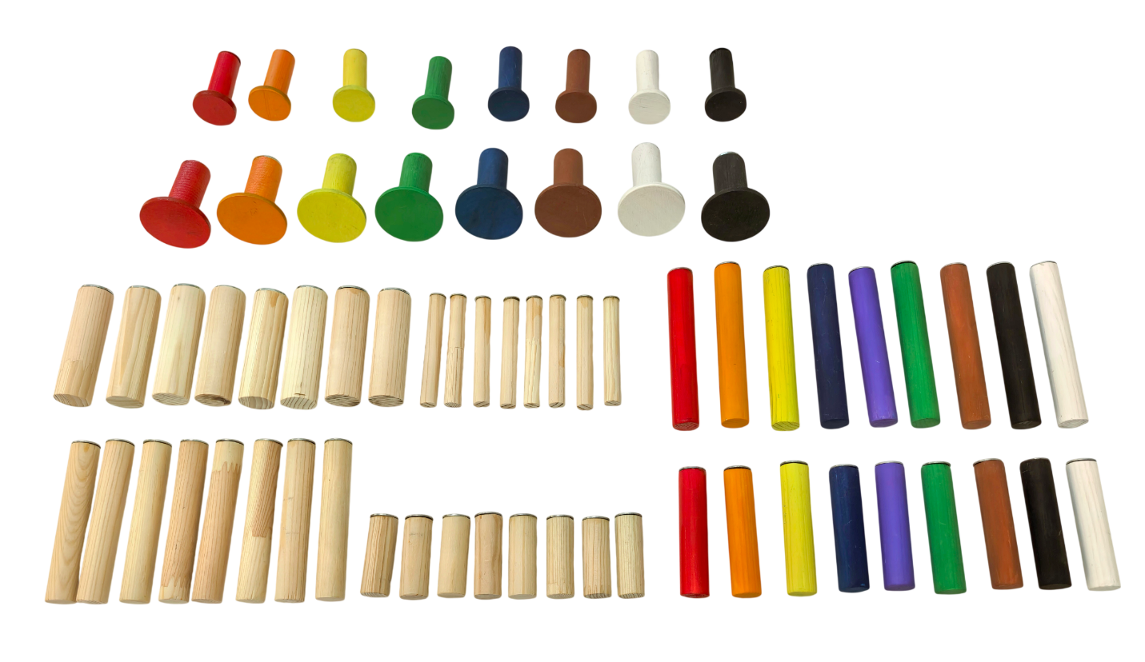

Грибки представлены в двух размерах – большие и маленькие, всего 16 элементов. Каждый грибок имеет парную цветовую гамму.

Игры с использованием игрового пособия “Колючий умник”.

Игра “Цветные ладошки”.
Цель: Развитие зрительного восприятия, умение самостоятельно выбирать и различать цвета, закрепление знаний об основных цветах.
Ход игры: Для закрепления цвета педагог предлагает (подает в руку) ребенку элементы пособия с инструкцией: возьми желтый, красный и так далее. Ребенок может самостоятельно выбирать из 2-х или из 3-х элементов определенный цвет. Для усложнения игры можно предложить выбрать из 2-х не желтый, из 3-х выбрать не красный и не синий.

Игра ”Большой–маленький”.
Цель: Формирование и развитие представлений о цвете и величине предметов, формирование навыков классификации предметов по величине и цвету.
Ход игры: Предложите ребенку прикреплять поочередно большие и маленькие грибки.
С одной стороны панели прикрепить маленькие, а с другой большие грибки.
Предложите ребенку выбрать из двух грибков одного цвета, но разного размера маленький и прикрепить к пособию.
Как усложнение задания можно увеличить количество грибков разного цвета и размера.

Игра” Запомни и повтори. “
Цель: Развитие зрительной памяти и слуховой памяти, развитие и закрепление умения выполнять последовательность действий.
Ход игры: Предложите ребенку запомнить последовательность элементов разного цвета, которую он повторит, прикрепляя их к панели пособия, используя визуальную подсказку.
Для усложнения задания перейти к работе на развитие слухового внимания. Услышав инструкцию, ребенок по памяти прикрепляет иголки(грибки) к панели в указанной последовательности.

Игра “Такой же”.
Цель: Формирование, развитие и закрепление знаний об основных цветах, развитие зрительного восприятия, развитие мелкой моторики, обогащение словарного запаса (использования названий цветов).
Ход игры: Если ребенок только осваивает цвет, можно воспользоваться тем, что грибки одного цвета парные. Взять грибок(иголку) в руку и называя цвет, просить брать такой же, затем прикреплять их к пособию.

Игра “Право-лево.”
Цель: Развитие мелкой моторики и пространственного восприятия. Закрепление понятия “право-лево”.
Ход игры: Для закрепления понятий правой и левой стороны предложите ребенку прикреплять грибки(иголки) на правую или левую сторону панели.

Игра” Длинный-короткий”.
Цель: Научить различать предметы по длине(длинный-короткий); закрепление навыка сортировки по заданному признаку.
Ход игры: Предложите ребенку прикреплять иголки, называя длину.
Разложите иголки слева и справа, предложите ребенку левой рукой брать только короткие, а правой длинные.
Покажите ребенку две иголки красного цвета, короткую и длинную. Предложите выбрать красную короткую и прикрепить ее к панели.
Как усложнение задания можно увеличить количество пар разного цвета и разной длины.

Игра” Толстый-тонкий”.
Цель: Научить различать предметы по толщине(толстый-тонкий); закрепление навыка сортировки по заданному признаку.
Ход игры: Предложите ребенку прикреплять иголки, называя толщину.
Разложите иголки слева и справа, предложите ребенку левой рукой брать только тонкие, а правой толстые.
Покажите ребенку две иголки красного цвета, толстую и тонкую. Предложите выбрать красную толстую и прикрепить ее к панели.
Как усложнение задания можно увеличить количество пар разного цвета и разной толщины.

Игра” Веселый счет”.
Цель: Научить ребенка навыкам прямого и обратного счета, пониманию арифметических действий, развитие мелкой моторики.
Ход игры: Предложите ребенку посчитать разложенные перед ним иголки, затем, используя обратный счет прикрепите их к пособию.
Для усложнения игры можно использовать математические действия. Например, попросите ребенка взять 2+1 (2 длинные и 1 короткую), количество, полученное при сложении примагнитить к панели пособия.

Игра “Больше-меньше.”
Цель: Развитие математических навыков, понимание соотношений “больше/меньше”. развитие умения сравнивать величины.
Ход игры: Предложите примагнитить к панели коротких иголок больше, чем длинных; примагнитить длинных на 2 больше/ меньше, чем коротких.

Игра “Помоги ёжику”.
Цель: Научить работать по схеме; развитие зрительно-пространственного восприятия, мелкой моторики и координации движений.
Ход игры: Разложите перед ребенком грибки (иголки ) и карточку-схему. Предложите прикрепить грибки(иголки) как на схеме.
Покажите ребенку карточку. Необходимо внимательно рассмотреть и запомнить изображение, затем прикрепить то, что было изображено.

Игра ”Парные грибочки”.
Цель: Развитие зрительного восприятия и внимания, обучение основам логического мышления через поиск парных предметов.
Ход игры: Разместите на панели 8 грибов по 2 шт. каждого цвета.
Покажите ребенку, что у каждого гриба есть пара такого же цвета.
Спрячьте один из грибов (например, красный) и попросите ребенка назвать его цвет. Подсказка: обратите внимание на то, что остался один гриб без пары.

Игра: “Колючий счет”.
Цель игры: Развитие математических навыков: отработка вычитания в пределах 10, закрепление состава числа 10, развитие навыков устного счета, развитие логического мышления.
Ход игры: Необходимо приготовить иголки и игральный кубик.
Ребенок бросает кубик и считает сколько точек на верхней грани кубика. Вычитает это число из 10 (например, выпало 3 точки –считаем 10-3=7). Прикрепляем к панели столько иголок, какое число получилось после вычитания.
Для усложнения игры можно увеличить уменьшаемое число (например, до 12). Использовать два кубика и выполнять более сложные вычисления. А также можно добавить соревновательный элемент (например, кто быстрее решит пример).

Игра ”Умный ежик”.
Цель: Развитие межполушарного взаимодействия, закрепление понятий “право-лево”.
Развитие слухового восприятия, формирование и развитие навыка выполнения многоступенчатых инструкций. Закрепление понятий о цвете и величине.
Ход игры: Предложите ребенку правой рукой взять красный элемент, а левой желтый и примагнитить к панели пособия.
Для усложнения задания можно предложить примагнитить их правой рукой с левой стороны панели, а левой с правой стороны.
Покажите ребенку 4 элемента - 2 красного и 2 зеленого цвета, разной длины. Предложите правой рукой взять короткий красный, а левой длинный зеленый и прикрепить к панели. Можно работать двумя руками одновременно.
Для усложнения задания покажите ребенку 4 элемента -2 синего и 2 желтого цвета. Предложите левой рукой взять длинный синий элемент, а правой рукой короткий желтый, затем прикреплять элемент в левой руке к правой стороне панели, а элемент в правой руке к левой стороне.

На протяжении длительного времени я использую данное пособие в профессиональной деятельности.
Оно стало надёжным помощником в моей работе, пользуется большой популярностью у детей, вызывая у них положительные эмоции и восторг.

